Описание объекта закупки

- Наименование объекта закупки: изготовление памятной книги (далее – услуга).
- Требования к объему оказываемой услуги и используемым материалам:
№ п/п | Наименование услуги, характеристики оказания услуги  и требования к материалам | Ед. изм. | Кол-во
1 | 2 | 3 | 4
1. | Изготовление памятной книги | усл. ед | 1
1. | Блок:  Формат – А4 210х297 мм.  Объем – 200 полос (100 листов).  Плотность бумаги – 150 г/м² .  Покрытие бумаги – мелованное глянцевое.  Красочность печати – 4+4.  Переплет – твердый 7Б.  Клеевое швейное соединение – да.  Примеры страниц блока (Приложение 1)  Форзац:  Красочность печати – 4+4  Обложка:  Материал обложки – картон.  Плотность картона – 2 мм.  Покрытие – дизайнерская бумага.  Вид бумаги – фреш.  Плотность бумаги – 120 г/м² .  Фактура бумаги – тонкий лен.  Цвет бумаги – светло-серый.  Возможность печати изображения – да.  Красочность печати – 4+0  Материал тиснения – фольга для тиснения.  Цвет тиснения – зеленый (оттенок согласовывается с заказчиком).  Пример обложки (Приложение 2) | шт. | 100

- Требования к качеству, составу и порядку оказания услуги, а так же к документам, передаваемым Заказчику по окончанию оказания услуги:
  - Исполнитель оказывает услугу своими силами и средствами, инструментом, оборудованием и механизмами, из своих материалов
и комплектующих.
  - Исполнитель осуществляет допечатную (предпечатную) подготовку и послепечатную обработку.
  - В течение одного рабочего дня после получения макета книги Исполнитель направляет на утверждение заказчику цветопробы на 4 листах формата А4.
  - Услуга должна быть оказана в полном объёме, надлежащего качества
и в сроки, установленные контрактом.
  - На листах блоков и обложках не должно быть отмарывания, непропечатки, смазывания краски, тенения выщипывания волокон бумаги, масляных пятен, следов рук и других загрязнений, разрывов, морщин, складок, загнутых углов, кромок, сдвоенной печати.
  - Не допускается наличие «марашек» (элементов пыли, ворсинок, кусочков бумаги или засохшей краски), искажающих текстовую информацию и/или расположенных на лицах в фотографических участках изображения.
  - Недопустимо наличие царапин: более одной на 0,35 м² печатного листа размером по длине более 8 мм и ширине более 0,1 мм, искажающих текстовую информацию или расположенных на лицах в фотографических участках изображения;
  - Косина изделия не должна превышать 1,3 мм.
  - Обрезы должны быть гладкими и чистыми, допуск по резке продукции от обрезных меток – не более 1 мм.
  - Тиражные экземпляры не должны иметь механических повреждений;
  - Книга должна содержать полный комплект страниц с правильным расположением.
  - Недопустимы дефекты, приводящие к выпадению элементов блока
(в том числе приводящие при раскрывании книги к выпадению листов, непрошитые страницы, раскол блока).
  - Перекос изображения не может превышать 0,2 мм.
  - Недопустимы перевернутые, пропущенные, перепутанные полосы, неправильная последовательность страниц.
  - Недопустимы некомплектность и непоследовательность элементов блока: чужие, перевернутые, перепутанные, лишние, недостающие тетради.
  - Недопустимы незапечатанные полосы, кроме предусмотренных («белые» листы).
  - Недопустимы затеки клея на обрезы или внутрь блока, вызывающие склеивание страниц и повреждение текста или иллюстраций при раскрывании.
  - Недопустимы срезанный край текста и/или иллюстраций на полосе («зарезанные» текст и/или иллюстрации, текст и/или иллюстрации «ушли»
в корешок).
  - Исполнитель предоставляет Заказчику возможность проведения консультаций с главным технологом и другими специалистами типографии
для согласования технологии изготовления конкретного тиража.
  - Исполнитель обеспечивает соответствие качества печати издания системе показателей качества полиграфической продукции, разработанной
на основе ГОСТ 4.482-87, в соответствии с ОСТ 29.124-94 «Издания книжные. Общие технические условия».
  - Материалы, используемые для оказания услуги должны быть новыми (не бывшими в эксплуатации, не прошедшими восстановление потребительских свойств), надлежащего качества и полностью соответствовать санитарно-гигиеническим правилам.
  - Материалы, используемые для оказания услуги не должны иметь дефектов, в том числе связанных с качеством их изготовления, отвечать требованиям экологии, быть свободными от прав третьих лиц и не являться предметом залога, ареста или иного обременения.
  - Услуга осуществляется с соблюдением необходимых требований
и правил противопожарной безопасности и охраны труда в соответствии
с законодательством РФ. Услуга должна оказываться в соответствии
с экологическими, санитарными, иными требованиями в области охраны окружающей природной среды и здоровья человека.
  - В случае обнаружения Заказчиком брака, определяемого по правилам приемки на основании ОСТ 29.124-94, Исполнитель своими силами и за свой счет осуществляет перепечатку и доставку всего тиража.
  - По результатам оказания услуги Исполнитель оформляет и передаёт Заказчику сопроводительные документы: счет на оплату и акт сдачи-приёмки оказанной услуги. В счете и акте сдачи-приёмки оказанной услуги указывается учетный номер контракта Заказчика, наименование, единица измерения
и количество оказанной услуги. Все сопроводительные документы должны быть предоставлены на русском языке.
  - Исполнитель обязан уведомить Заказчика о времени и дате поставки книг не позднее, чем за 1 (один) рабочий день до предполагаемой даты поставки с предоставлением данных, необходимых для оформления пропуска
(Ф.И.О. водителя и сопровождающих, марка и государственный номер транспортного средства) по номеру телефона 8 (495) 781-34-90 или на адрес электронной почты KalinkinaLuS@ca.customs.gov.ru. Срок оформления допуска: для граждан Российской Федерации – от 1 до 3 рабочих дней; для иностранных граждан – от 1 до 15 рабочих дней.
- Срок оказания услуги: в течение 15 (пятнадцати) рабочих дней с даты получения макета книги от Заказчика. Макет книги направляется Исполнителю
на адрес электронной почты, указанный в контракте в период с 7 сентября 2026 г.
по 25 сентября 2026 г. Макет считается полученным Исполнителем в день
его направления.
- Место доставки результата оказанной услуги: г. Москва,
ул. Новозаводская, д. 11/5, стр. 2.
- Требования к гарантийному сроку на результаты осуществления закупки: 12 (двенадцать) месяцев с даты подписания Сторонами акта сдачи-приемки оказанной услуги, если дефект не зависит от условий хранения
и неправильного обращения. При обнаружении недостатков результата оказанной услуги в период действия гарантийного срока, Исполнитель обязуется устранить выявленные недостатки за свой счет в сроки, установленные в претензии Заказчика.
- Требования, устанавливаемые к участникам закупки: участник закупки не должен являться юридическим или физическим лицом, в отношении которого применяются специальные экономические меры, предусмотренные
пп. «а» п. 2 Указа Президента Российской Федерации от 3 мая 2022 г. № 252
«О применении ответных специальных экономических мер в связи
с недружественными действиями некоторых иностранных государств
и международных организаций», либо являться организацией, находящейся
под контролем таких лиц.
- Порядок оплаты результата оказания услуги: оплата производится Заказчиком путем перечисления денежных средств на расчетный счет Исполнителя за фактически оказанную услугу в течение 10 (десяти) рабочих дней с даты подписания Заказчиком акта сдачи-приемки оказанной услуги. Основанием для оплаты оказанной услуги являются следующие документы: выставленный Исполнителем счет, товарная накладная, счет-фактура (если Исполнитель является плательщиком НДС) и акт сдачи-приемки оказанной услуги, подписанный Сторонами.
В случае изменения у какой-либо из Сторон платежных реквизитов, указанных в контракте, она обязана в течение 3 (трех) рабочих дней
с момента изменения реквизитов письменно известить об этом другую Сторону.
Сторонами определяется следующий порядок обмена документами
или юридически значимыми сообщениями:
– нарочно. Факт получения документа должен подтверждаться отметкой Стороны на копии документа, содержащей дату его получения, Ф.И.О., должность и подпись лица, получившего данный документ;
– заказным письмом с уведомлением о вручении;
– электронной почтой (с применением адресов электронной почты Сторон);
– посредством ЭДО с использованием квалифицированной электронной подписи.
Если иное не предусмотрено законом, все юридически значимые сообщения по Контракту влекут для получающей их Стороны наступление гражданско-правовых последствий с момента доставки соответствующего сообщения
ей или ее представителю.
Документы, переданные с помощью средств электронной почты, имеют юридическую силу до момента получения оригиналов отправленных документов.
- Способ осуществления приемки результата оказанной услуги: приемка результата оказанной услуги осуществляется Заказчиком в течение
5 (пяти) рабочих дней с даты оказания услуги и получения акта сдачи-приемки оказанной услуги, подписанного Исполнителем. Результаты приёмки оказанной услуги оформляются актом сдачи-приёмки оказанной услуги, подписанным Сторонами.
В цену закупки включены: все расходы, связанные с исполнением контракта, включая: стоимость используемых при оказании услуги материалов,
доставка, разгрузка, а также расходы на страхование, уплату таможенных пошлин, налогов, сборов и других обязательных платежей, взимаемых
на территории Российской Федерации.

Приложение 1
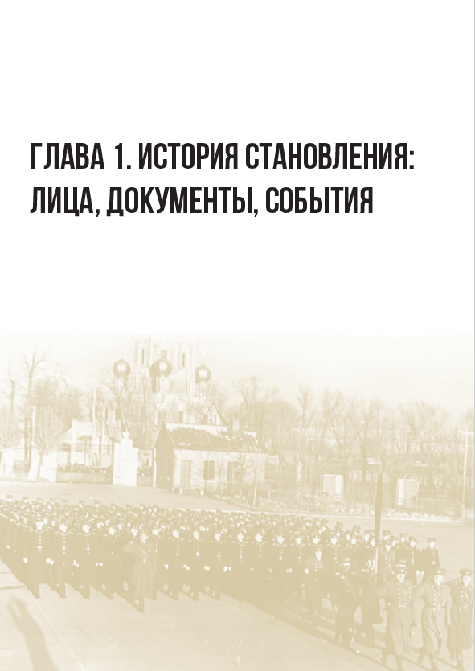
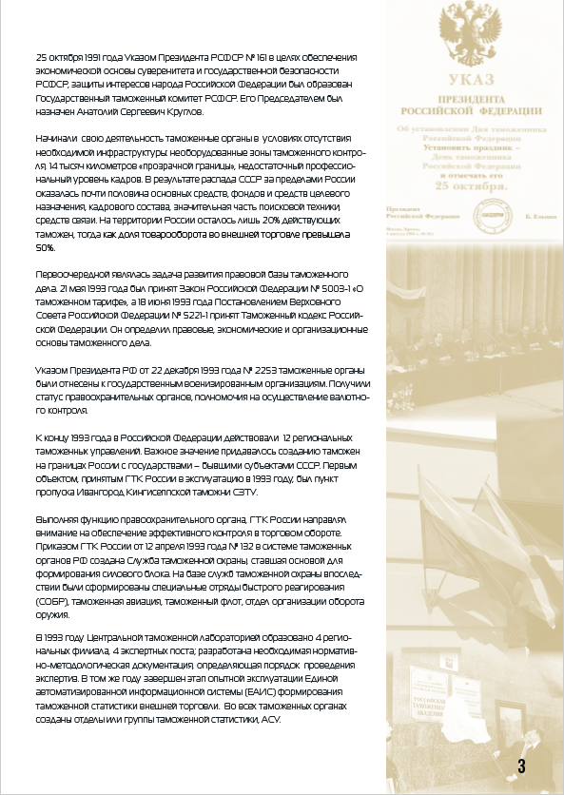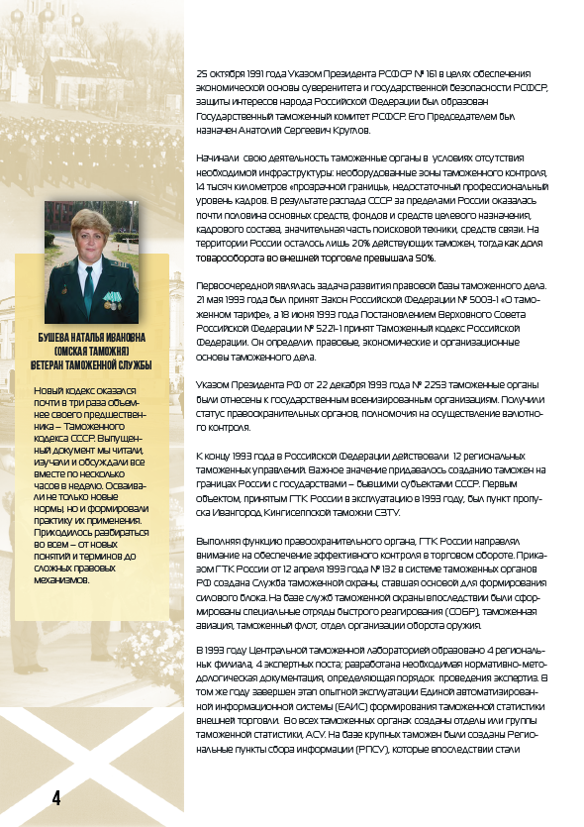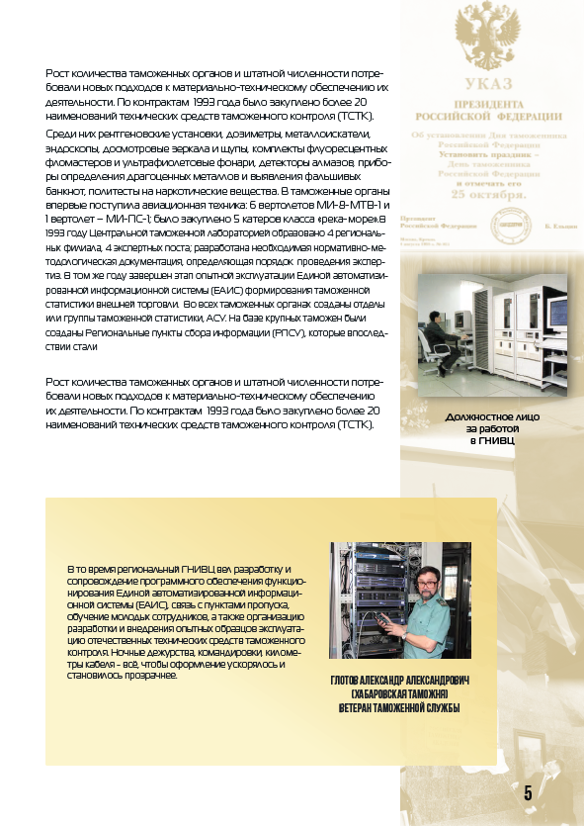
Приложение 2

